Introduktion till elektroniken

LABORATION 6, Oscilloskopet, OP-förstärkaren och kondensatorer

Laborationsansvariga: Adam Lagerberg, Adina Valjakka, Oskar Persson
Utskriftsdatum: 2021-03-16

Laboranter: _________________________ _________________________

Godkänd:______________

Syfte
Denna laboration syftar till att ge laboranten möjlighet att, med experimentella metoder, bekanta sig med kondensatorer, OP-förstärkare, funktionsgeneratorn och oscilloskopet. Samtidigt kommer ellära, komponentmärkning, dioder och transistorns funktion att repeteras. Dessutom ska studenten lära sig att hitta relevanta uppgifter i datablad.

Genomförande
Samtliga laborationer i kursen utförs i grupper om två studenter, i undantagsfall en, men aldrig tre. Försök arbeta parallellt så att t ex en mäter och en skriver för att behålla lite tempo genom laborationen.
Det kan vara bra att ha anteckningar och utdelad litteratur till hands.

Utrustning:
Oscilloskop-prober
Resistanser (Vissa finns i din låda, vissa finns i labsalen):
270 Ω, 1 kΩ, 10 kΩ, 100 kΩ, 150 kΩ samt ev. ytterligare efter behov/tillgång i salen.
Kondensator 0,1 μF
Kondensator Cx F
Potentiometer 1 kΩ eller 4,7 kΩ
OP-förstärkare 741
Schmittrigger 74HC14
Transistor BC547B

Övriga komponenter ska finnas i din låda (bla labb-däck, lysdioder, resistorer, skjutströmställare, kopplingstrådar, multimeter.)

Redovisning
Redovisning sker genom uppvisande av resultat för laborationsansvarig (vid markerade avsnitt).

Oscilloskopet
Bilden visar det nya Tektronixoscilloskop som kommer att användas under laborationen. Många funktioner är lättanvända och mycket praktiska, medan andra är totalt obegripliga även för den rutinerade användaren. Laborationen kommer endast att visa på de mest fundamentala funktionerna och lämnar en hel del för egna experiment. Turligt nog finns här ingen säkring, utan experiment kan göras ganska fritt utan risk för avbrott.
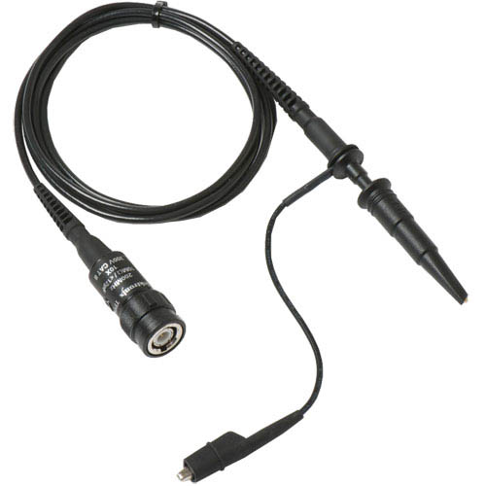
För att inte belasta kretsen som vi mäter på så används en så kallad 'probe'.
Med oscilloskopet vill man ofta mäta höga frekvenser och små signalnivåer, då är det viktigt att man använder proben!

I denna labb ska du låna de probar som hör till just ditt oscilloskop, och de SKA återlämnas direkt efter labben!! Alltför många probar har gått sönder för att de använts till helt andra saker, vilket de ju inte tål.

Inledande mätningar:
Vi skall nu bekanta oss med oscilloskopets grundläggande funktioner. Det första steget är att ansluta oscilloskopsproben och verifiera dess funktion och inställningen av instrumentet.
- Anslut en probe till kanal 1.
- Läs på proben vilken dämpning denna har.
- Tryck på knappen med gul markering [channel 1].
- I displayens högra del kan du nu göra inställningar för kanal 1. Ange, med rätt knapp intill menyn i displayen, probens dämpning. Detta behövs för att oscilloskopet ska visa rätt spänningsnivåer.
- Kontrollera att "Coupling" är ställd på DC.
- Du ska så småningom använda även kanal 2, så gör motsvarande justering även för denna.
- För att enkelt kunna kontrollera funktionen på proben så finns ett testuttag på instrumentet.
- Anslut proben till "PROBE COMP"-uttaget (längst till höger på oscilloskopet).
- Tryck in knappen [AUTOSET]. Oscilloskopet bör nu självt finna en hyfsad inställning och visa en fyrkantssignal.

Om det inte är en perfekt fyrkantsignal, ska du justera proben så att den blir det. Använd den lilla ”skruvmejseln” som finns i påsen med probarna (OBS! se till att du lägger tillbaka den efter användningen, så den inte försvinner, samt ANVÄND DEN ALDRIG TILL NÅGOT ANNAT ÄN ATT JUSTERA PROBEN)
Autoset-funktionen är ofta bra på att göra grundinställningen, men riskerar samtidigt att förvirra användaren då den ändrar en hel del inställningar. Funktionen är därför inte att rekommendera vid mindre justeringar mellan olika mätningar. Förlita dig inte på Autoset istället för att lära dig hantera instrumentet, det kommer inte att hålla speciellt länge!

När du använder Autoset får du ofta en kurva som inte är är optimal för att mäta så noggrant som möjligt. Du kan använda de stora rattarna under kanalväljarknappen för att ändra skalan i y-led, och den stora ratten i menyn ”horizontal” för att ändra skalan i x-led. De mindre rattarna flyttar hela kurvan. Om du ställer in skalan i y-led på 1V, så har du 1V/ruta, och kurvan du fått från probe comp blir då 5 rutor hög, dvs 5V. Om du i x-led ställer in 200μs, har du på motsvarande sätt 200 μs/ruta. Om du läser av tiden för en hel period får du 5 rutor, dvs 200*5 μs = 1ms. Pulståget har alltså frekvensen 1kHz.
Gör nu några enkla mätningar med hjälp av de ”cursors” som finns på oscilloskopet.
- Tryck på knappen ”cursors”.
- Till höger i displayen har du nu tre olika val: tid, amplitud och ”screen”. Klicka på menyknappen vid screen. Du får då 4 cursors, Vrid på den stora ratten” multipurpose”. Då rör sig den vänstra cursorn för tid. Ställ in den på en uppåtgående flank på fyrkantvågen (tryck ev på ”fine” för att flytta med lite bättre precision)
- Tryck sen på multipurposeknappen. Då kan du flytta den högra cursorn. Flytta den till nästa uppåtgående flank. Finjustera igen. Läs av tiden. (Bör vara 1ms mellan ”cursorna”)
- Mät nu höjden på kurvan, dvs amplituden: Tryck igen på multipurposeknappen. Du kan nu flytta den övre ”cursorn”. Flytta den till överkanten på kurvan. (Även här kan du finjustera om du klickar på ”fine”-knappen.
- Klicka igen på multipurpose: Du kan då flytta den undre cursorn. Flytta den till underkanten på fyrkantvågen. Du kan nu läsa av amplituden (5V).
Dessa inställningar kommer du gå tillbaka till ofta för att mäta med oscilloskopet!!

Första mätning på en krets
Koppla nu upp en potentiometer på kopplingsdäcket enligt figuren nedan:

Anslut oscilloskopets kanal 1 till punkten A. Glöm inte bort att ansluta oscilloskopets jordreferens.
Ändra tidbasen till 400ms/div (ratten i menyn horizontal) för att bättre kunna se förändringar i signalen. Testa sedan att vrida på potentiometern samtidigt som ni observerar bilden på oscilloskopet. Bilden bör direkt motsvara spänningen ut från potentiometern.
Faktaruta, trigger
Oscilloskopet ritar kontinuerligt signalen från vänster till höger. För att denna ska uppfattas
som stillastående påbörjas uppritningen varje gång vid samma spänningsnivå, tröskelnivå =
triggernivå.
Inställningar som påverkar triggerfunktionen är bland annat val av stigande/fallande flank och
triggerkälla (= source, t ex kanal 1 eller 2).
En pil i fönstrets högerkant indikerar vid vilken spänningsnivå triggning sker. En pil i
fönstrets överkant visar den tidpunkt där kurvan passerar inställt triggervärde. Om pilen flyttas utanför bild kan signalen komma att uppfattas som otriggad.

Lägg märke till att du kan justera positionen med den lilla ratten ovanför knappen 1 (gula). Jordnivån markeras med en pil i vänsterkanten. Om du fortfarande har 1V/ruta som inställning, ser du att linjen du ser kan flyttas upp och ner med potentiometern mellan linjen där den gula pilen finns, och 5 rutor upp från den

(Behåll potentiometern på labb-däcket. Den ska användas i uppgifterna från och med avsnitt 7 igen.)

Funktionsgeneratorn
Vi har i kursen mest tittat på likspänningar, men oscilloskopet är användbart både för lik- och växelspänningar. En funktionsgenerator kan ge signaler med olika utseende (sinus, fyrkant och triangel), olika amplitud (spänningsnivå) och frekvens. Ofta kan den också ge puls-signaler som varierar mellan 0V och 5V, s.k. TTL-signal. Vi ska här bara titta på några funktioner. Vi kommer bara att använda sinusformad växelspänning, $u\left(t\right)=\hat{U}sin⁡(ωt+φ$)

Växelspänning
Först några benämningar som gäller växelspänningar. Den vanligaste spänningsnivån som anges är effektivvärdet, dvs ett mått på vilken likspänning som skulle ge samma effekt som växelspänningen ger. Detta mått fås genom att beräkna
$$\sqrt{\frac{1}{T}\int_{0}^{T}{u^{2}\left(t\right)dt}}$$
dvs. roten ur medelvärdet av kvadraten på spänningen (jfr $P=\frac{U^{2}}{R}$ ). På svenska kallas detta värde effektivvärdet och betecknas U_{eff}. På engelska kallas det U_{RMS} som kommer av hur beräkningen går till R=root, M= mean och S=square. När vi alltså pratar om att vi har 230V i vägguttagen är det effektivvärdet vi menar, och Û (amplituden, ibland kallad U_{t}) är 325V och U_{tt}=650V (topp-topp-värdet på engelska U_{pp}, peak-to-peak).

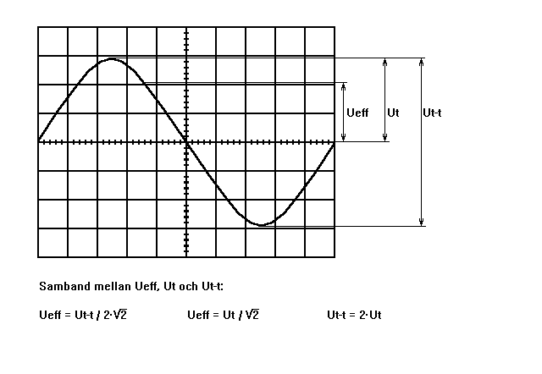

Att ställa in funktionsgeneratorn:
Koppla in kanal CH1 till funktionsgeneratorns output (den understa koax-kontakten till höger).
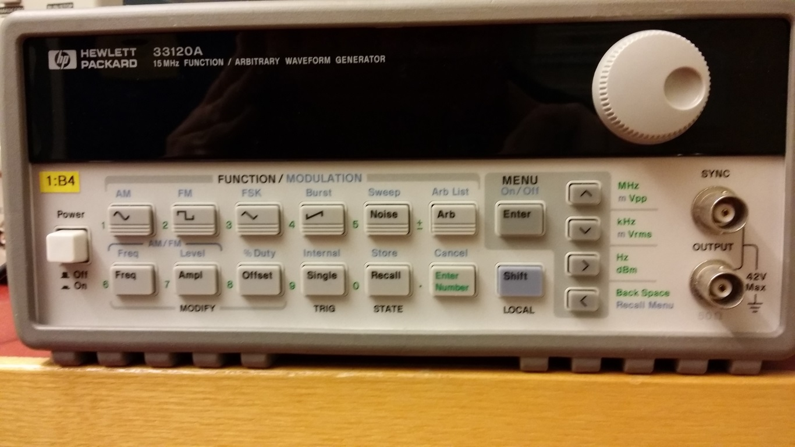
Ratten kan användas antingen till att ställa in amplitud eller frekvens beroende på vilken knapp som tryckts in.
- Börja med att ställa in kurvform: sinusvåg 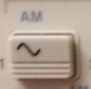
- Tryck sedan på Ampl. som gör att ratten kan användas för att ställa in amplitud. Välj 0,1V.
- Tryck sedan på Freq. och vrid ratten tills du får 1kHz. Lägg märke till att du kan välja vilken av siffrorna du vill ändra genom att med pilarna under ratten:
Du är nu klar för att göra dina mätningar. Kontrollmät spänningen från funktionsgeneratorn på kanal1 (CH1) på oscilloskopet.
Läs av antal centimeter topp-topp som kurvan har, multiplicera detta värde med den inställning som oscilloskopet står på (t.ex. 5cm*0.02V/cm=0,1V). Stämmer ditt resultat med vad du förväntade dig?
Om inte förklara:______________________________________________________________

____________________________________________________________________________
(Tänk på sådana saker som att probens inställning och inställningen på oscilloskopet måste överensstämma (x1 eller x10) )
Du kan även läsa av periodtiden för sinuskurvan, T. Frekvensen f =1/T.

Läs av resultatet:______________________________________________________________

Prova gärna att använda cursor-funktionerna igen.

OP-förstärkaren
Beräkna förstärkningen i kopplingen nedan

Koppla upp förstärkaren enligt kopplingsschemat.
Koppla in matningsspänningarna (+- 15V).
Tänk efter hur du ska åstadkomma både positiv och negativ matning, samt hur du bör jorda. Sätt på spänningsaggregatet.

Det är viktigt att förstärkaren matas med spänning innan insignal läggs på.

Anslut funktionsgeneratorn som Uin (+ till motståndet , - till jord). Använd sinusvåg, ca 100mV, 500Hz

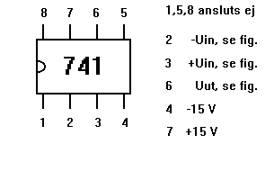
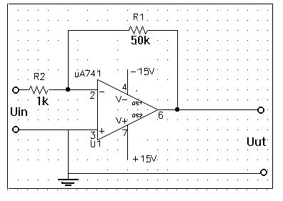

OBS! Uin i vänstra figuren är spänningen från funktionsgeneratorn, medan Uin i den högra är ingången på OP:n, (ben 2 och 3) taget ur databladet.

Koppla in Uin till oscilloskopets CH1, och Uut till CH2. Se till att båda kanalerna visas

Vilken förstärkning har förstärkaren?_________________________________________

Stämmer detta med teorin?_________________________________________________

Förstärkarens frekvensberoende
Mät Uut och Uin för förstärkaren då frekvensen på funktionsgeneratorn varieras, fyll i tabellen, och rita diagram. För att få vettig skala på diagrammet bör vi använda logaritmisk skala både på förstärkningen och frekvensen. Genom att beräkna Uut/Uin uttryckt i dB på Y-axeln fås logaritmisk skala (även om vi graderar den linjärt i dB Välj t.ex. 1dB per ruta och rita Y-axeln från -5 till +40).
dB fås genom att beräkna
För att få logaritmisk skala i frekvens-led (x-axeln) kan du rita in en skala där du har jämna avstånd (t.ex. tre rutor på vanligt rutpapper) mellan 100, 200, 500,1000, 2000, 5000, 10k, 20k, 50k, 100k och 200k.
Pricka in i diagrammet vid vilken frekvens förstärkningen har sjunkit med 3dB (dvs den frekvens där förstärkningen är 70% av förstärkningen vid låga frekvenser).

f (Hz) | Uut | Uin | Uut/Uin | Uut/Uin i dB
100
200
500
1k
2k
5k
10k
20k
50k
100k
200k

Undersök hur förstärkning och gränsfrekvens hör samman för op-förstärkaren.
Prova vad som händer med förstärkning och gränsfrekvens då du byter 50k-motståndet mot 10k, resp 100k. Mät Uut och Uin vid en låg frekvens ca 500Hz. Höj sedan frekvensen tills utsignalen sjunkit 30% (jämfört med värdet vid 500Hz). Fyll i nedan:

10k: Förstärkning = _______________ fg = _____________________

50k: Förstärkning = _______________ fg = _____________________

100k: Förstärkning = _______________ fg = _____________________

Kommentera resultatet:__________________________________________________

Schmittriggern
Nu ska vi introducera en komponent som inte har förevisats på föreläsningarna. Schmittriggern är en speciell typ av ingång och återfinns på såväl diskreta logikkretsar som mer avancerade komponenter som t.ex. en mikroprocessor. Koppla upp nedanstående krets. Använd databladet för logikkretsen 74HC14 och verifiera pin-konfigurationen på din uppkoppling. Alla oanvända ingångar skall kopplas till jord för att undvika störningar. Avkopplingskondensatorn C1 skall sitta så nära IC-kapseln som möjligt. (Potentiometern har du redan kopplat upp)

Använd nu oscilloskopets kanal 1 för att mäta punkten A och kanal 2 för att mäta punkten X.
Genom att vrida på potentiometer Pot1 så kan vi applicera en insignal, A, mellan 0V och 5V.
Om inställningen på oscilloskopet är korrekt så skall du kunna se hur kurvan för kanal 1 ändrar sig
när du ändrar inställningen på potentiometern.
Observera utsignalen på oscilloskopet och anteckna vid vilka nivåer på ingången, A, som omslag
sker på utgången, X. Notera att det finns två fall; när ingången går från låg till hög, samt när
ingången går från hög till låg.

Fyll i resultaten i tabellen nedan:
Stimuli på insignal | Omslagsnivå (V) | Utsignal från Schmittriggern (V)
A går från 0V till 5V
A går från 5V till 0V

Det bör framgå av ovanstående iaktagelser att vi använder en Schmittrigger-inverterare. Den fungerar alltså som en vanlig inverterare, men med skillnaden att ingången har ett annat beteende.
Konsultera nu databladet och notera de angivna omslagsnivåerna. De återfinns i sektionen Transfer
Characteristics och heter V_{T+} och V_{T-.}

V_{T+} : ___________

V_{T-} : ___________
Läs nu igenom faktarutan på nästa sida och fundera på vad man skulle kunna använda Schmittriggerns beteende till.

Kondensatorn
Komplettera nu uppkopplingen med en kondensator (okänd) och ett motstånd enligt nedan.
Anslut oscilloskopets kanal 1 till punkten RC, mellan kondensatorn och motståndet.
Använd en sladd eller strömbrytare för att koppla in R1 till Jord alternativt till +5V.
Behåll triggningsläge Auto så att du kan se signalen samtidigt som du justerar. Med R1 kopplad
till jord så bör kanal 1 på oscilloskopet visa en signal på nära 0V. Skalan på y-axeln skall vara
1V/div. Flytta ner kanal 1 med 3 rutor så att 0V är en ruta ovanför den undre kanten.

Ställ nu in triggningen så att den reagerar på stigande flank (Rising Edge) och en nivå på ca 0.5V.
Kontrollera även att triggkällan är inställd till kanal 1 och att triggningsläget är ”Single”. Tidbasen
bör vara inställd på 400ms/div. Det ger oss totalt ca 4s (10x400ms=4s) i ett svep. (De flesta oscilloskop har 10 rutor bred skärm. Detta oscilloskop har lite större skärm, men principen är densamma)
När oscilloskopet arbetar i triggningsläge Single så används ”Single” för att 'ladda' instrumentet
för att göra en ny mätning. I displayen syns Trigd? Instrumentet är då redo för en signal.

Slå på strömbrytaren så att kondensatorn laddas upp (OBS! du behöver se till att kondensatorn är helt urladdad innan du slår på kontakten, annars kan det vara så att spänningen på kondensatorn är över 1V hela tiden och då kommer du inte se något på oscilloskopet)

När triggningsvillkoren uppfylls så kommer instrumentet att visa ”Trig'd” och genomföra mätningen.
Efter att hela 4s-svepet är genomfört så visas resultatet.

Justera nu inställningen för x-axeln så att starten på kurvan hamnar längst till vänster på bilden. Det
kan ta några försök att få det perfekt inställt. Skissa bilden av uppladdningen nedan:

Avläs nu vid vilken tid kondensatorn har laddats upp till 63%. Tiden vid 63% är lika
med tidskonstanten, τ (tau), för RC-nätet vi kopplat upp. Använd formeln nedan för att räkna ut vilken kapacitans er kondensator har:

$τ=RC=>C=\frac{τ}{R}=\frac{ }{ 150k }$

Som du märker behöver man veta lite om den signal man ska mäta på innan man börjar. Men med de nya oscilloskop vi använder nu kan man göra en hel del inställningar även efter mätning med single-svep. Om du förstorar bilden så att kurvan ”försvinner ut ur bild” kan du ändå hitta den, genom att det finns ett litet förnster högst upp på displayen som visar vilken del av svepet som är inne i bilden. Du ser också T:et som anger tiden då svepet triggades, dvs tidpunkten då något hände som oscilloskopet reagerade på. Den måste vara innanför de vita ”hakparenteserna” för att du ska se händelsen i bilden.

Oscillator med Schmittrigger-inverterare
Nu skall vi kombinera Schmittriggern och RC-nätet till en ny krets med en mycket användbar
funktion. Avlägsna potentiometern och anslut istället RC-nätet till Schmittriggern enligt nedan:

Försök nu att lista ut hur kretsen kommer att bete sig. Börja med att göra antagandet att punkten RC
har potentialen 0V.
Hur påverkar det Schmittriggerns utgång? Vad kommer att hända med punkten
RC då? Skriv ner ditt resonemang steg för steg nedan:

1. Punkten RC har potentialen 0V.

2. _________________________________________________________________________

3. _________________________________________________________________________

4. _________________________________________________________________________

5. _________________________________________________________________________

Testkör nu uppkopplingen! Använd oscilloskopet till att observera de två signalerna RC och X. Det
kan vara lämpligt att låta X trigga svepen. Skissa de två signalerna nedan (tips, börja med X):

Vi skall nu använda oscillatorns pulståg för att få en lysdiod att blinka. För att inte belasta utgången
på Schmittriggern så kommer vi att använda en transistor för att driva lysdioden. Studera tillägget
till kopplingen i schemat nedan:
Beräkna nu strömmen som kommer att gå genom lysdioden D1. Antag följande parametrar:
X = 5V, spänningsfall över D1 (UD1) = 1.9V, spänningsfall Bas-Emitter (UBE) = 0.7V,
spänningsfall Collector-Emitter (UCEsat) = 0.2V, strömförstärkning (hFE) = 290 ggr
Plats för beräkningar:

Strömmen genom lysdioden beräknas till: ____________

Koppla upp lysdioden och transistordrivaren till din oscillator och verifiera att lysdioden blinkar.

Lab ok: _________________

